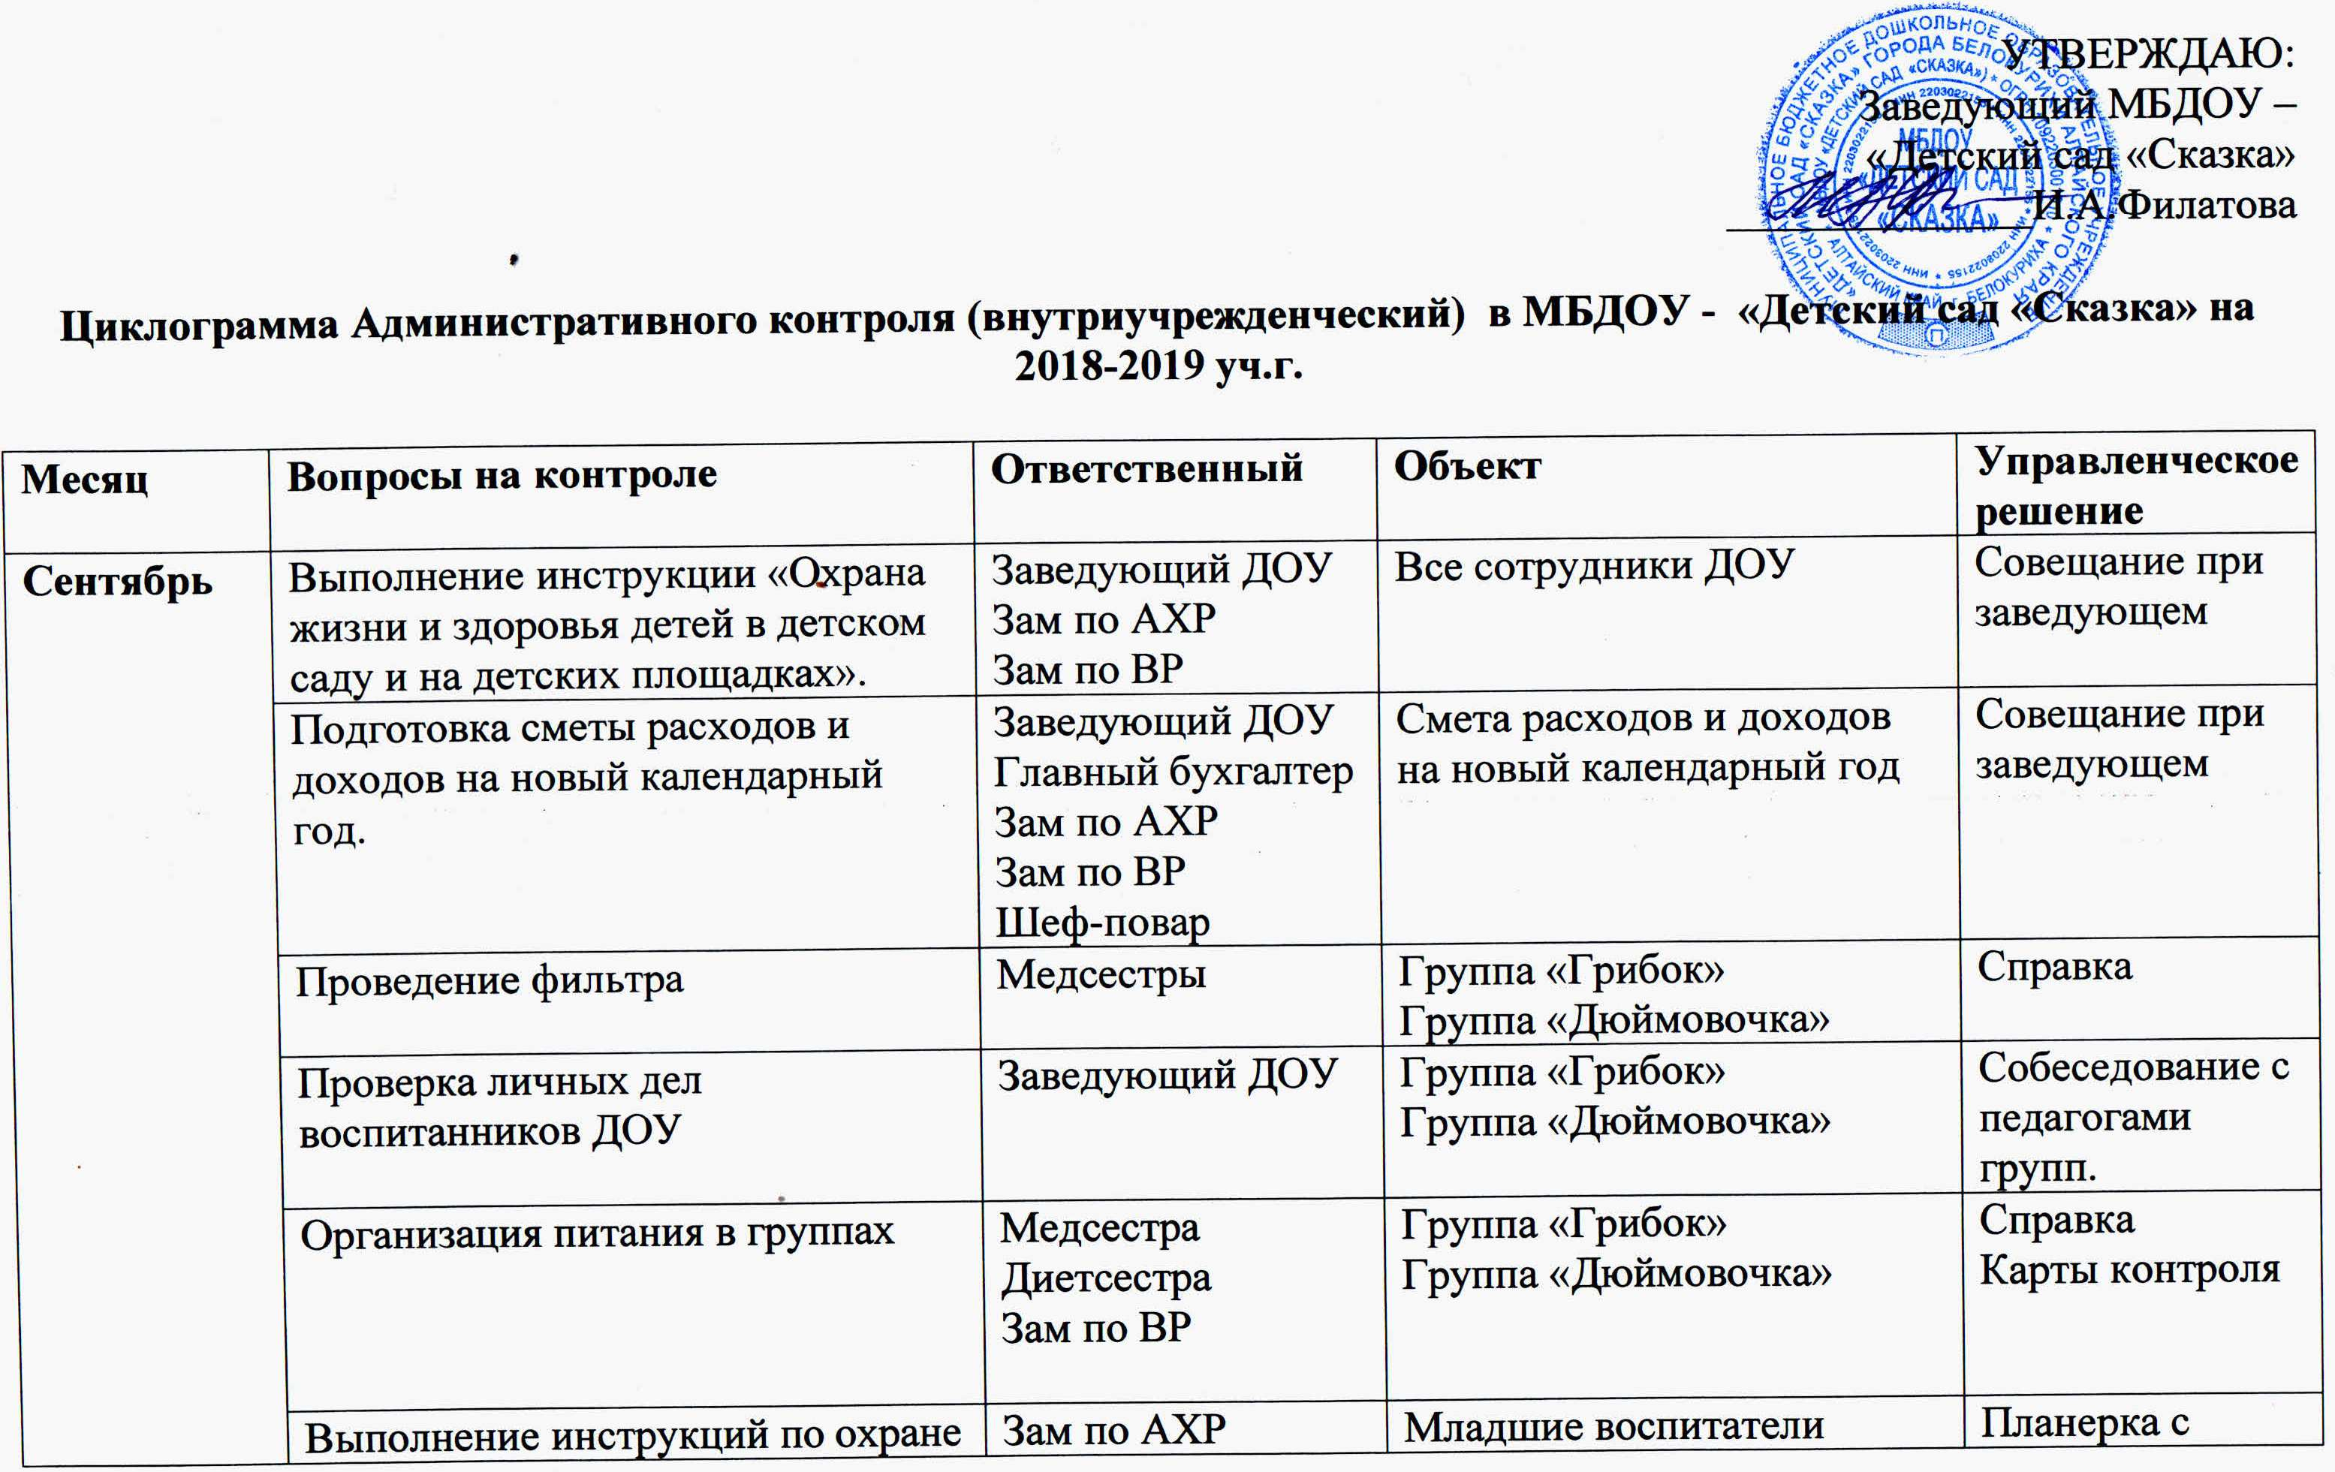
 | труда |  |  | младшими воспитателями
 | Оперативный контроль:  Культурно-гигиенические навыки при питании.  Проведение мониторинга освоения образовательной программы ДОУ  Проверка планов образовательной деятельности. | Зам по ВР | Старшие и средние группы: «Винни-Пух», «Мишка», «Теремок», «Колобок», «Буратино»  Все группы  Все группы | Карты контроля
Октябрь | Соблюдение инструкции по противопожарной безопасности. | Заведующий ДОУ  Зам. по АХР | Все сотрудники ДОУ | Совещание при заведующем.
 | Проверка личных дел сотрудников | Заведующий ДОУ  Специалист по кадрам | Все сотрудники ДОУ | Совещание при заведующем
 | Выполнение плана по детодням | Главный бухгалтер  Старшая медсестра | Все группы | Совещание при заведующем
 | Оперативный контроль:  Проверка планов образовательной деятельности.  Анализ организации и проведения мероприятий по месячнику Пожилого человека  Анализ документации педагогов (Табель посещаемости, сведения о родителях, планы: взаимодействия с родителями, самообразования, досугов и развлечений; мониторинг). | Зам по ВР | Все группы  Подготовительные, старшие, средние группы: «Золушка», «Чебурашка», «Семицветик», «Буратино», «Колобок», «Винни-Пух», «Мишка», «Теремок»  Все группы | Карты контроля
 | Пропускной режим в ДОУ | Заведующий ДОУ  Зам. по АХР | Охрана  Сторожа | Планерка
Ноябрь | Выполнение санэпидрежима | Медсестры | Младшие воспитатели  Работники пищеблока | Планерка с помощниками воспитателей.
 | Состояние документации медицинских работников | Заведующий ДОУ | Медицинские работники | Собеседование
 | Выполнение плановых норм коммунальных услуг. | Зам. По АХР  Главный бухгалтер | Плановые нормы коммунальных услуг | Совещание при заведующем
 | Организация питания | Медсестра  Диетсестра  Старший воспитатель | Группа «Теремок»  Группа «Винни-Пух»  Группа «Мишка» | Справка
 | Своевременность прохождения сотрудниками медицинских осмотров. | Медсестры | Все сотрудники | Совещание при заведующем
 | Оперативный контроль:  Тематический контроль: «Художественно – эстетическое развитие детей»  Проверка планов образовательной деятельности. | Зам по ВР | Подготовительные, старшие, средние группы: «Золушка», «Чебурашка», «Семицветик», «Буратино», «Колобок», «Винни-Пух», «Мишка», «Теремок»  Все группы | Карты контроля
 | Проверка документации и отчетность подотчетных лиц | Заведующий ДОУ  Главный бухгалтер | Подотчетные лица | Совещание при заведующем
 | Проверка документации по компенсации части родительской платы | Главный бухгалтер  Специалист по кадрам | Бухгалтерия | Планерка с работниками бухгалтерии
 | Соблюдение безопасных условий на территории ДОУ | Заведующий ДОУ  Зам. По АХР | Территория ДОУ | Совещание при заведующем
Декабрь | Сохранность имущества и исправность оборудования | Зам. По АХР | Все сотрудники | Совещание при заведующем
 | Посещаемость детей групп | Главный бухгалтер  Медсестра | Все группы | Совещание при заведующем
 | Выполнение внеплановых инструктажей по противопожарной безопасности | Заведующий ДОУ | Зам. По АХР | Совещание при заведующем
 | Анализ заболеваемости детей | Медсестры | Все группы | Совещание при заведующем
 | Организация питания – выполнение санитарных требований (проверка сертификатов качества, сроки реализации продукции, соседство продуктов, состояние овощехранилища) | Заведующий ДОУ  Медсестра  Диетсестра  Главный бухгалтер  Кладовщик | Кладовщик  Пищеблок | Совещание при заведующем
 | Оперативный контроль:  Проведение утренней гимнастики в соответствии с требованиями программы для каждого возраста.  Проверка планов образовательной деятельности. | Зам. по ВР | Все группы  Все группы | Карты контроля
 | Санитарное состояние помещений | Медсестры | Уборщица  Младшие воспитатели  Рабочие кухни | Журнал санитарного состояния, планерка при заведующем
 | Соблюдение графика смены постельного белья. Соблюдение маркировки постельного белья и предметов ухода за ребенком. | Заведующий ДОУ  Медсестры | Кастелянша  Прачка  Младшие воспитатели | Совещание при заведующем
 | Проверка экономичного использования воды и электроэнергии в группах и на пищеблоке | Зам. по АХР | Энергоресурсы | Планерка
Январь | Соблюдение технологии приготовления пищи | Медсестра  Диетсестра | Шеф-повар  Работники пищеблока | Совещание при заведующем
 | Состояние посуды в группах и на пищеблоке. Наличие маркировки. | Медсестра  Зам. по АХР | Младшие воспитатели  Работники пищеблока | Планерка с младшими воспитателями
 | Организация питания в группах. | Медсестра  Диетсестра  Заведующий ДОУ  Зам по ВР | Группа «Буратино»  Группа «Колобок» | Планерка с младшими воспитателями  Планерка с воспитателями
 | Выполнение должностных инструкций сотрудниками ДОУ. | Заведующий ДОУ  Делопроизводитель | Все сотрудники | Собеседование с сотрудниками
 | Оперативный контроль  Проверка планов образовательной деятельности.  Организация свободной деятельности во время утреннего приема  Культурно-гигиенические навыки при умывании, раздевании, одевании.  Соблюдение режима дня и организация непосредственно образовательной деятельности. | Зам по ВР | Все группы  Подготовительные, старшие: «Золушка», «Чебурашка», «Семицветик», «Буратино», «Колобок»  Средние группы, младшие: «Винни-Пух», «Мишка», «Грибок», «Теремок», «Дюймовочка»  Все группы | Карты контроля
 | Организация питания - качественный и количественный состав рациона питания. | Диетсестра  Медсестра  Заведующий ДОУ  Шеф-повар | Меню | Совещание при заведующем
 | Температурный режим, график проветривания, кварцевания и освещенность помещений ДОУ. | Медсестры  Зам. по АХР | Все помещения ДОУ | Совещание при заведующем
 | Соблюдение инструкций по охране жизни и здоровья детей. | Заведующий ДОУ  Медсестра  Зам. по ВР  Зам. по АХР | Все сотрудники | Совещание при заведующем
Февраль | Организация питания. Прием, выдача, закладка продуктов и снятие проб готового блюда. Выдача готовой продукции с пищеблока. | Медсестра  Шеф-повар  Диетсестра | Пищеблок  Младшие воспитатели | Совещание при заведующем,  планерка с сотрудниками
 | Организация сна. | Медсестра  Зам. по ВР | Все группы | Планерка сотрудников
 | Оперативный контроль:  Проверка планов образовательной деятельности.  Тематический контроль: «Организация непосредственно – образовательной деятельности с детьми по ОО «Познавательное развитие» разделу «Ознакомление с окружающим миром». | Зам. по ВР | Все группы  Подготовительные, старшие, средние группы: «Золушка», «Чебурашка», «Семицветик», «Буратино», «Колобок», «Винни-Пух», «Мишка», «Теремок» | Карты контроля
 | Санитарное состояние помещений ДОУ | Медсестры | Помещения ДОУ | Планерки  Журнал санитарного состояния
 | Организация питания в группах | Медсестра  Диетсестра  Заведующий ДОУ  Зам по ВР | Группы «Семицветик»  Группа «Золушка»  Группа «Чебурашка» | Планерка с младшими воспитателями  Планерка с воспитателями
 | Выполнение сметы расходов и доходов. | Заведующий ДОУ  Главный бухгалтер | Смета расходов и доходов | Собеседование
 | Проверка трудовых договоров сотрудников | Заведующий ДОУ  Специалист по кадрам | трудовые договора сотрудников | Собеседование
 | Выполнение инструкции по охране труда | Заведующий ДОУ  Зам. по АХР | Педагоги  Сотрудники | Собеседование с сотрудниками
 | Проверка документации по списанию материальных ресурсов. | Главный бухгалтер | Бухгалтерия  Подотчетные лица | Совещание при заведующем
Март | Сохранность мебели и оборудования в кабинетах и группах, музыкальном и спортивном залах | Зам по АХР | Все помещения ДОУ | Планерки сотрудников
 | Анализ заболеваемости | Медсестра | Все группы | Совещание при заведующем
 | Оперативный контроль:  Проверка планов образовательной деятельности.  Организация сюжетно – ролевых игр в режиме дня.  Организация подвижных игр в режиме дня | Зам по ВР | Все группы  Все группы  Все группы | Карты контроля
 | Выполнение графика отпусков | Специалист по кадрам | График отпусков | Планерки
 | Организация питания - соответствие требованиям составления технологических карт, меню | Медсестра  Диетсестра | Медсестра  Диетсестра | Планерка
 | Выполнение санитарно-эпидемиологического режима | Медсестры  Зам. по АХР | Все сотрудники | Совещание при заведующем
 | Состояние хранения овощей в овощехранилище | Медсестра  Зам. по АХР  Кладовщик | Овощехранилище | Планерка
 | Соблюдение норм выдачи моющих средств | Зам. по АХР  Главный бухгалтер | Кладовщик | Планерка
 | Состояние оборудования противопожарной безопасности | Зам. по АХР | Оборудование противопожарной безопасности | Собеседование, справка
Апрель | Оперативный контроль:  Проверка планов образовательной деятельности.  Подготовка и организация открытых просмотров итоговых НОД в рамках «Педагогической мастерской». | Зам по ВР | Все группы  Все группы | Карты контроля
 | Выполнение режима дня | Заведующий ДОУ  Зам по ВР  Медсестра | Воспитатели  Младшие воспитатели | Планерка
 | Подготовка к текущему и капитальному ремонту | Заведующий ДОУ  Зам. по АХР  Главный бухгалтер | Здание и территория ДОУ | Планерка при заведующем
 | Проверка документации по компенсации части родительской платы в соответствии с законодательством. | Главный бухгалтер  Специалист по кадрам | Бухгалтерия | Совещание с сотрудниками
Май | Соблюдение договора между ДОУ и родителями (законными представителями) | Заведующий ДОУ  Бухгалтерия  Специалист по кадрам | Все группы | Совещание при заведующей
 | Оперативный контроль:  Фронтальный контроль по теме: «Организация образовательной деятельности по формированию предпосылок учебной деятельности»  Проведение мониторинга освоения образовательной программы ДОУ | Зам по ВР | Подготовительные группы «Золушка», «Чебурашка», «Семицветик»  Все группы | Карты контроля
 | Соблюдение безопасных условий на территории ДОУ | Зам. По АХР | Территория ДОУ | Совещание при заведующем
 | Лабораторное исследование песка | Медсестра  Зам. по АХР | Зам. По АХР | Планерка
 | Исправность и состояние гимнастического оборудования и спортивных снарядов на спортплощадке | Зам. По АХР  Комиссия | Гимнастическое оборудование и спортивные снаряды | Планерка  Акт
 | Подготовка к летнему периоду | Зам. По АХР  Заведующий  Зам по ВР | Помещения и территория ДОУ | Планерка
Июнь | Исправность водопровода, электропроводки, отопления, канализации | Зам. по АХР | Коммунальные системы ДОУ | Собеседование
 | Сохранность имущества и исправность оборудования | Зам. По АХР | Все сотрудники | Совещание при заведующем
 | Наличие и исправность уборочного инвентаря. Соблюдение правил обработки и обеззараживания уборочного инвентаря, его маркировки и правил хранения. | Зам. По АХР | Уборочный инвентарь  Сотрудники | Собеседование
 | Оперативный контроль:  Культурно-гигиенические навыки при питании.  Культурно-гигиенические навыки при умывании, раздевании, одевании. | Зам по ВР | Все группы  Все группы | Карты контроля
Июль | Режим мытья посуды и инвентаря, оборудования. Соблюдение условий хранения посуды и инвентаря. Использование разрешенных моющих и дез.средств. Наличие инструкций. | Медсестра | Младшие воспитатели  Пищеблок  Уборщица | Собеседование  Планерка
 | Санитарно-техническое состояние и содержание площадки для сбора мусора, исправность контейнеров, наличие маркировки | Зам. По АХР  Медсестра | Площадки для сбора мусора, исправность контейнеров | Собеседование  Планерка
 | Оперативный контроль:  Культурно-гигиенические навыки при питании.  Культурно-гигиенические навыки при умывании, раздевании, одевании. | Зам по ВР | Все группы  Все группы | Карты контроля
Август | Исправность и санитарное содержание теневых навесов, состояние игрового оборудования | Зам. По АХР  Медсестра | Теневые навесы, игровое оборудование
 | Генеральная уборка помещений | Зам. По АХР  Медсестра | Все помещения ДОУ | Планерка
 | Наличие достаточного количества и санитарное состояние необходимой спецодежды, средств личной гигиены | Зам. По АХР  Медсестра  Костелянша | Спецодежда, средства личной гигиены | Планерка
 | Проверка технического состояния ДОУ | Зам. По АХР | Все помещения ДОУ | Планерка
 | Оперативный контроль:  Культурно-гигиенические навыки при питании.  Соблюдение режима дня  Культурно-гигиенические навыки при умывании, раздевании, одевании.  Работа педагога по содержанию образовательной деятельности по ПДД. | Зам по ВР | Все группы  Все группы  Все группы  Подготовительные, старшие, средние группы: «Золушка», «Чебурашка», «Семицветик», «Буратино», «Колобок», «Винни-Пух», «Мишка», «Теремок» | Карты контроля
 | Подготовка к осенне-зимнему периоду | Заведующий ДОУ  Зам. По АХР | Все помещения ДОУ | Планерка
 | Готовность ДОУ к новому учебному году | Заведующий ДОУ  Зам. По АХР  Зам по ВР | Помещения и территория ДОУ | Планерка

